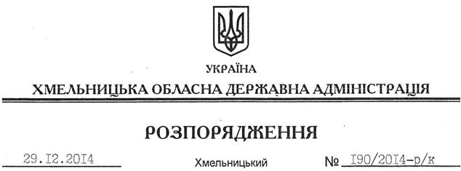

Про затвердження графіків відпусток на 2015 рік

Відповідно до статей 6, 39 Закону України “Про місцеві державні адміністрації”, статті 10 Закону України “Про відпустки”, Регламенту обласної державної адміністрації, затвердженого розпорядженням голови обласної державної адміністрації від 23.11.2007 № 383/2007-р, у редакції розпорядження голови облдержадміністрації від 30.04.2014 № 155/2014-р, за погодженням з профспілковим комітетом (протокол № 21 від 24.12.2014 року):
1. Затвердити графіки відпусток на 2015 рік першого заступника, заступника голови, заступника голови – керівника апарату, керівників структурних підрозділів та працівників апарату, керівників, заступників керівників структурних підрозділів обласної державної адміністрації (додатки 1, 2, 3, 4).
2. Погодити графіки відпусток на 2015 рік голів, перших заступників, заступників голів районних державних адміністрацій (додаток 5).

Перший заступник
голови адміністрації О.Симчишин

